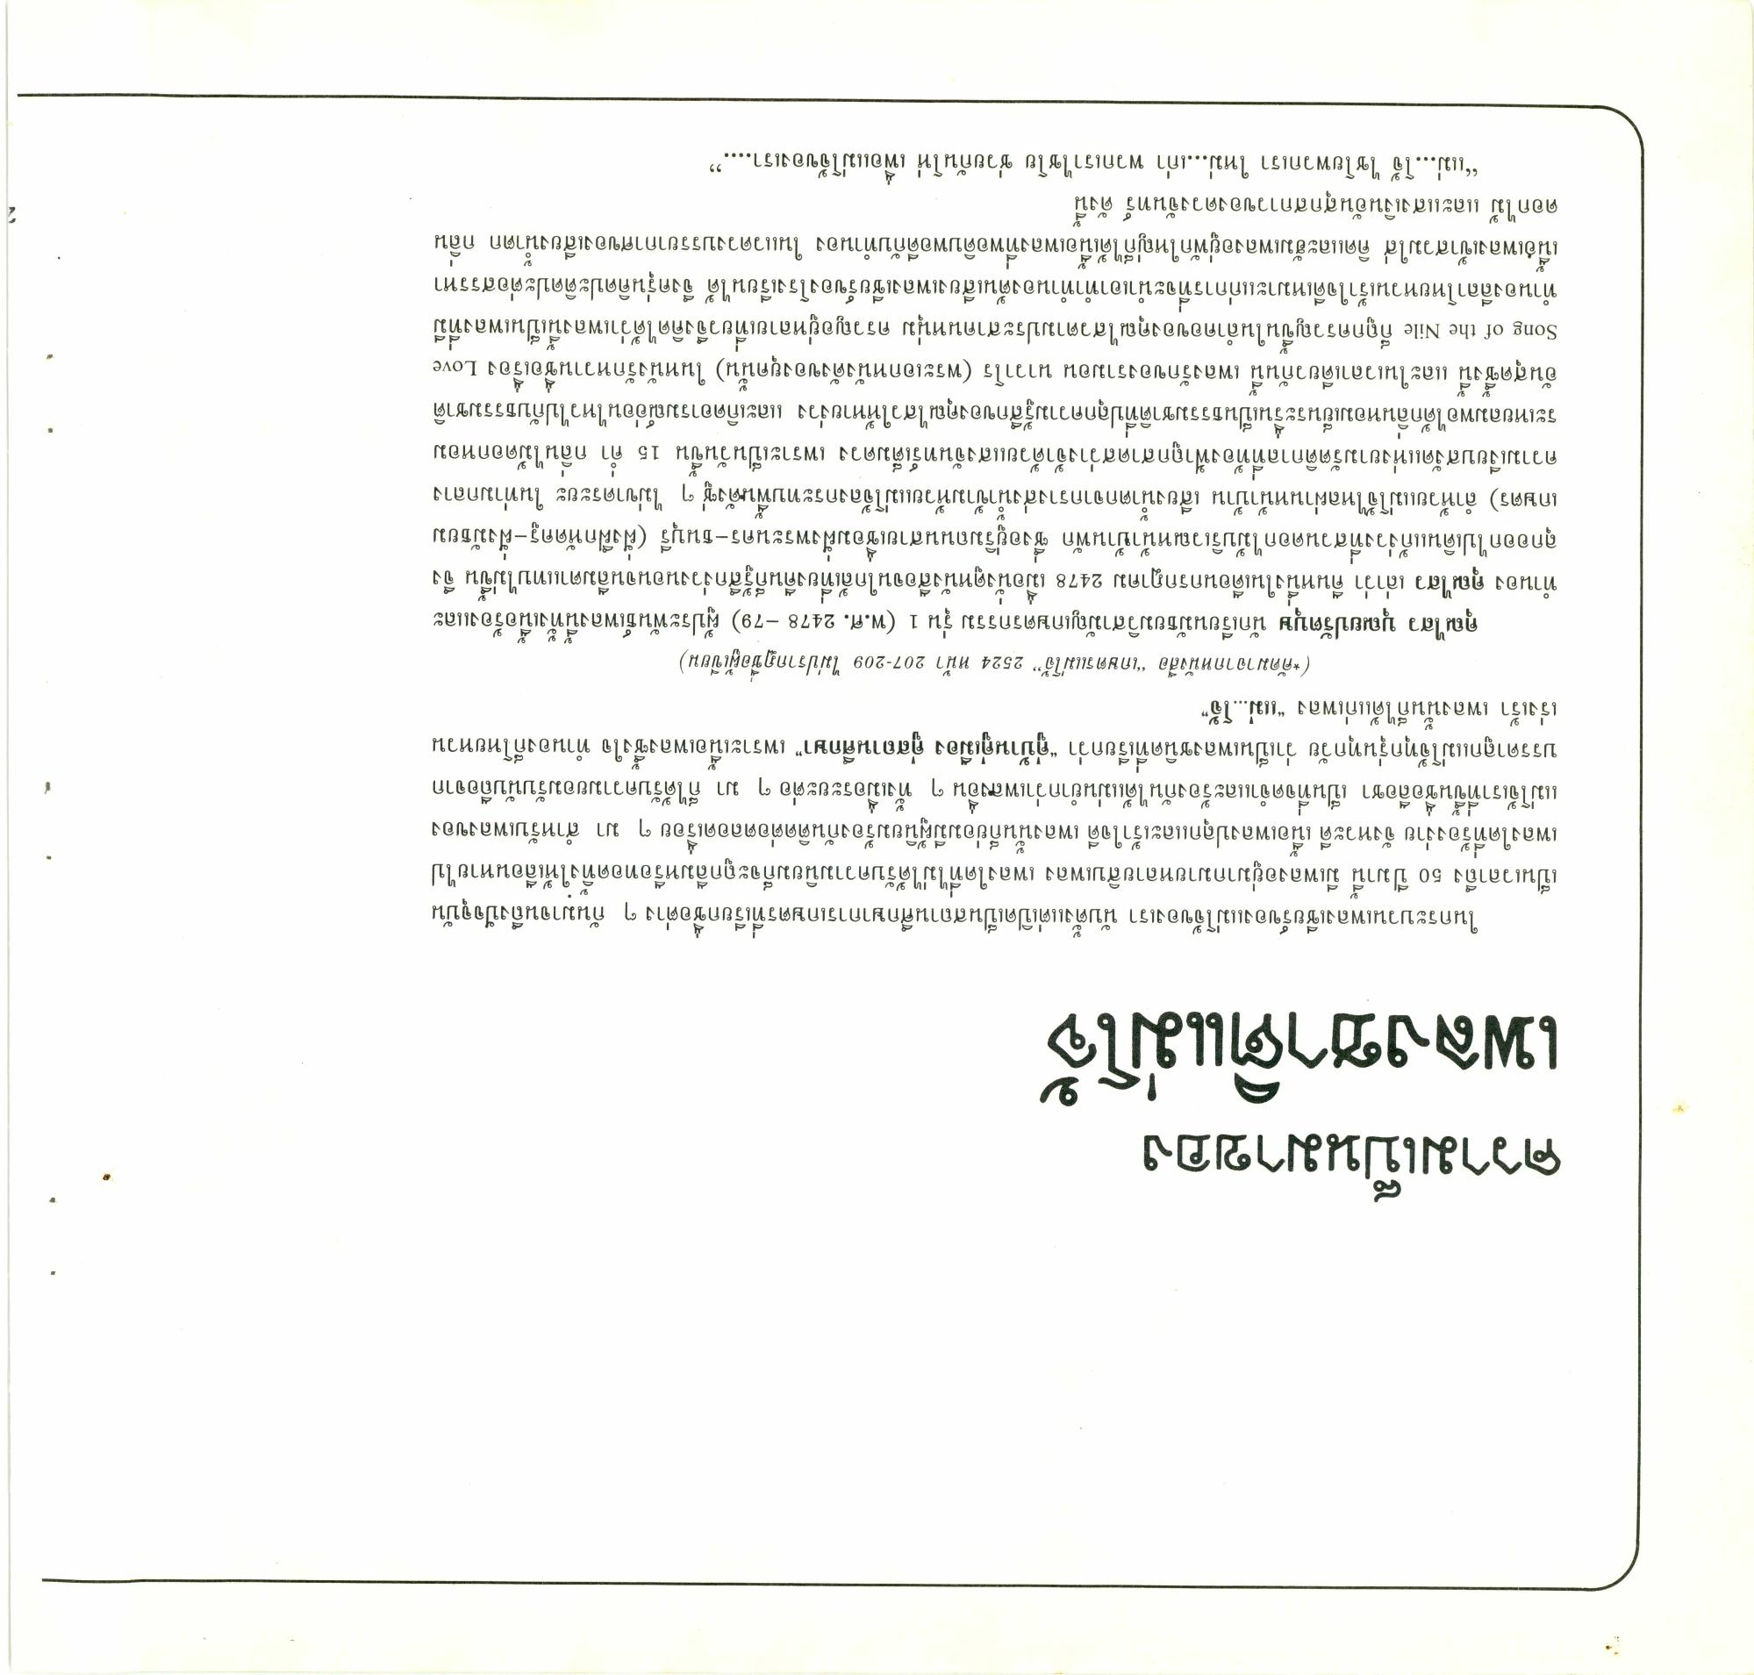
ความเป็นมาของ เพลงชาติแม่โจ้
1
)
น
40 ปี
ในกระบวนเพลงเชียร์ของแม่โจ้ของเรา นับตั้งแต่เปิดเป็นสถานศึกษาการเกษตรที่เรียกชื่อต่าง ๆ กันมาจนถึงปัจจุบัน เป็นเวลาถึง 50 ปีมานี้ มีเพลงอยู่มากมายหลายสิบเพลง เพลงใดที่ไม่ได้รับความนิยมก็จะถูกลืมหรือทอดทิ้งให้เลือนหายไป เพลงใดที่ร้องง่าย จังหวะดี เนื้อเพลงปลุกและเร้าใจดี เพลงนั้นก็ย่อมมีผู้นิยมร้องกันติดต่อตลอดเรื่อย ๆ มา สําหรับเพลงของ แม่โจ้เราที่ขึ้นชื่อลือชา เป็นที่จดจําและร้องกันได้แม่นยํากว่าเพลงอื่น ๆ ทั้งเมื่อระยะต่อ ๆ มา ก็ได้รับความยอมรับนับถือจาก บรรดาลูกแม่โจ้ทุกรุ่นทุกวัย ว่าเป็นเพลงชนิดที่เรียกว่า “คู่บ้านคู่เมือง คู่สถานศึกษา” เพราะเนื้อเพลงซึ้งใจ ทํานองก็โหยหวน เร่งเร้า เพลงนั้นก็ได้แก่เพลง “แม่โจ้”
(*คัดมาจากหนังสือ “เกษตรแม่โจ้” 2524 หน้า 207-209 ไม่ปรากฏชื่อผู้เขียน) คุณไสว บุณยปรัตบุษ นักเรียนมัธยมวิสามัญเกษตรกรรม รุ่น 1 (พ.ศ. 2478 79) ผู้ประพันธ์เพลงนี้ทั้งเนื้อร้องและ ทํานอง คุณไสว เล่าว่า คืนหนึ่งในเดือนกรกฎาคม 2478 เมื่อนั่งดูหนังสือจนใกล้เที่ยงคืนก็รู้สึกง่วงนอนจนลืมตาแทบไม่ขึ้น จึง ลุกออกไปเดินแก้ง่วงที่สวนดอกไม้บริเวณหน้าบ้านพัก ซึ่งอยู่ริมถนนสายเชื่อมฝั่งพระนคร-ธนบุรี (ฝังฝึกหัดครู-ฝังมัธยม เกษตร) ลําห้วยแม่โจ้ไหลผ่านหน้าบ้าน เสียงน้ําตกจากรางส่งน้ําข้ามห้วยแม่โจ้ลงกระทบพื้นดังซู ๆ ไม่ขาดระยะ ในท่ามกลาง ความเงียบสงัดแห่งยามรัตติกาลที่ท้องฟ้าถูกสาดสว่างจ้าด้วยแสงจันทร์เต็มดวง เพราะเป็นวันขึ้น 15 ค่ํา กลิ่นไม้ดอกหอม ระเหยลมพอได้กลิ่นหอมเย็นระรื่นเป็นธรรมชาติที่ปลุกความรู้สึกของคุณไสวให้หายง่วง และเกิดอารมณ์อ่อนไหวไปกับธรรมชาติ อันสุดซึ้งนี้ และในเวลาเดียวกันนี้ เพลงรักของรามอน นาวาโร (พระเอกหนังดังของยุคนั้น) ในหนังรักหวานชื่อเรื่อง Love Song of the Nile ก็ถูกครวญขึ้นในลําคอของคุณไสวตามประสาคนหนุ่ม ครวญอยู่หลายเที่ยวจึงคิดได้ว่าเพลงนี้เป็นเพลงที่มี ทํานองลีลาโหยหวนเร้าใจดีเหมาะแก่การที่จะนําเอาทําทํานองต้นเสียงเพลงเชียร์ของโรงเรียนได้ จึงครุ่นคิดปะติดปะต่อสรรหา เนื้อเพลงเข้าสวมใส่ คิดและฮัมเพลงอยู่พักใหญ่ก็ได้เนื้อเพลงที่พอดิบพอดีกับทํานอง ในแวดวงบรรยากาศของเสียงน้ําตก กลิ่น ดอกไม้ และแสงเงินอันสุกสกาวของดวงจันทร์ ดังนี้
“แม่...โจ้ ไชโยพวกเรา ใหม่...แก่า พวกเราไชโย ช่วยกันโห่ เพื่อแม่โจ้ของเรา....”
ข
ป
4
%
2)

